方法/步骤

1

图一双击目录的git-bash.exe

或者图二是在桌面右击鼠标选择单击Git Bash Here



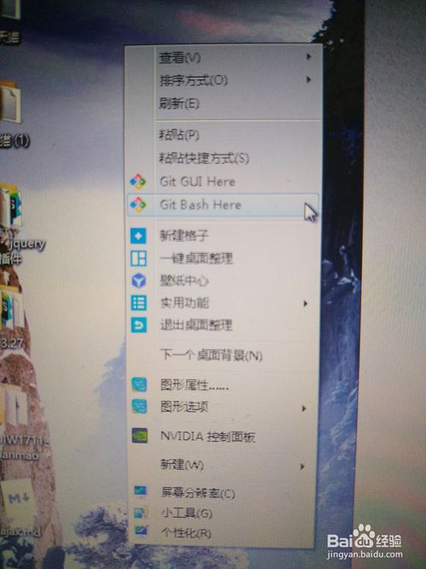

2

成功打开这个窗口

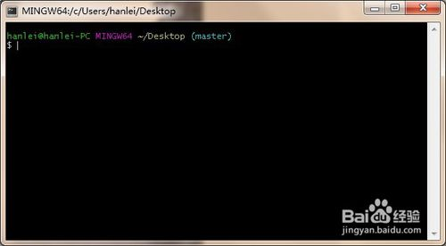

3

如下图创建项目，尽量是英文

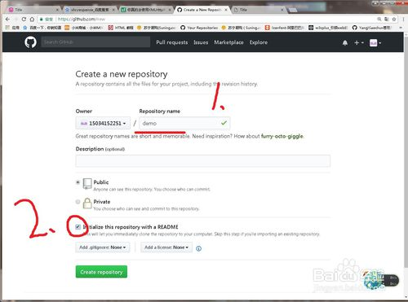

单击绿色的按钮Clone or download，然后点击复制链接

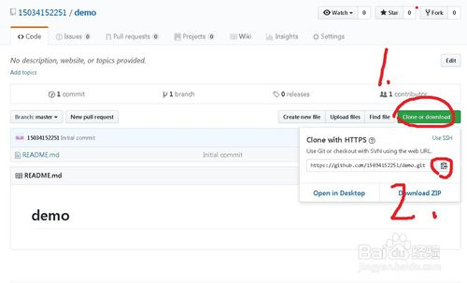

图一在窗口输入git clone 粘贴你复制的链接（远程地址）

图二然后按回车键

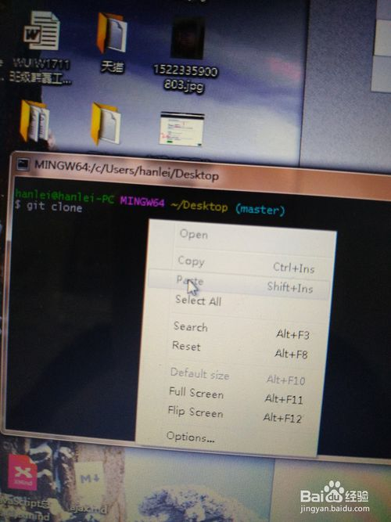

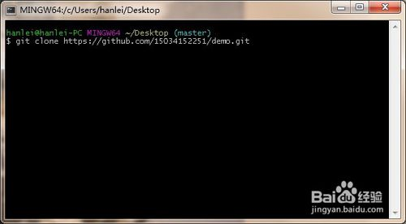

图一桌面出现项目文件夹demo（这个demo是我项目的名字）

cd demo 然后按回车键（cd进去对应的文件夹即图二 进行操作 放入将上传的项目 图三）

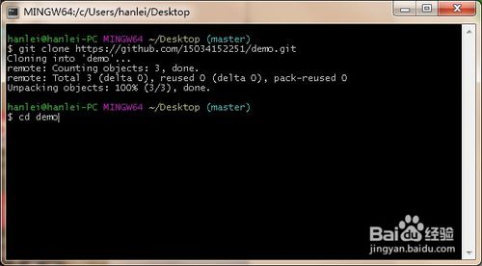

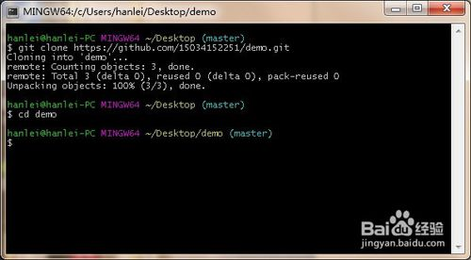

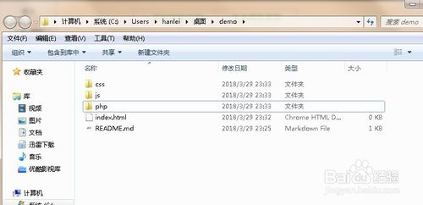

输入git status

然后按回车键

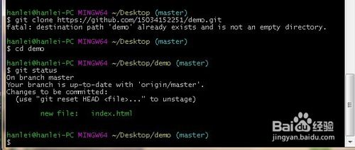

输入git add --all

然后按回车键

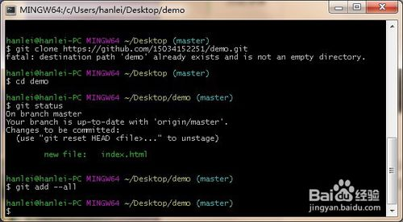

输入git commit -m"1"

然后按回车键

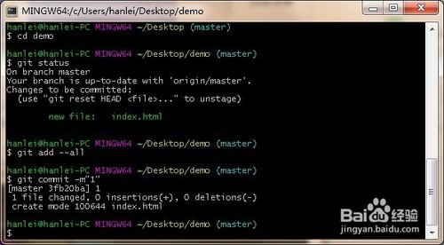

（首次上传GitHub，不是首次上传无视本步骤）接着输入git config --global user.email "自己的邮箱"

然后按回车键

输入git config --global user.name "用户名"

然后按回车键

注意：邮箱和用户名就是注册GitHub时的

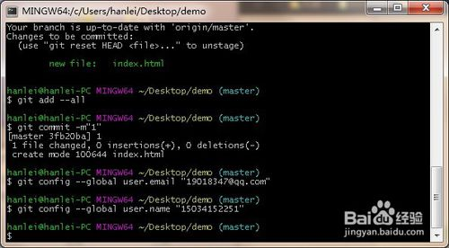

（首次上传GitHub，不是首次上传无视本步骤）输入git commit -m"1"

然后按回车键

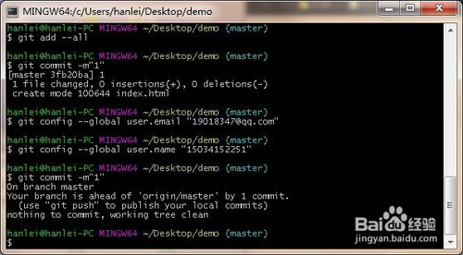

输入git push

然后按回车键

出现下图一情况 输入用户名（注册GitHub时的）图二

然后按回车键

出现图三输入密码（注册GitHub时的）

然后按回车键

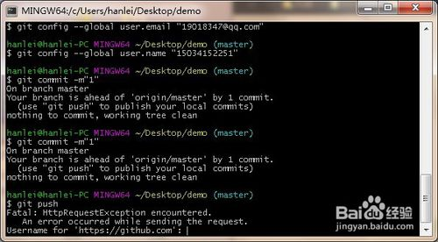

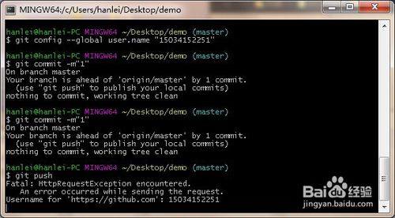

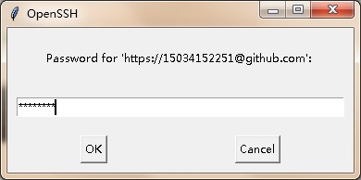

等一会下图情况，上传成功

失败请退出重新上传

